ООО "Полесская мебельная компания" г. Наровля, ул. Тимирязева 40. Тел/факс 8-02355-42859
ИНСТРУКЦИЯ ПО СБОРКЕ
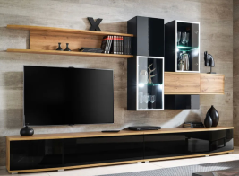
Набор мебели для гостиной МАНХЭТТЕН
Размер 300х45х180см
Уважаемый покупатель!
Инструкция даст Вам все необходимые рекомендации по сборке, порядка которых мы просим вас придерживаться.
№ | длина | ширина | толщ. | к-во | наименование | прим
 | МОДУЛИ
1 | 1500 | 450 | 18 | 4 | крыша/дно | Паз/ радиус
2 | 314 | 425 | 18 | 2 | стойки | паз
3 | 314 | 375 | 18 | 2 | стойки | паз
4 | 314 | 412 | 18 | 2 | внутр.перегор
5 | 1100 | 300 | 18 | 2 | крыша/дно
6 | 264 | 275 | 18 | 2 | стойки
7 | 264 | 262 | 18 | 1 | внутр.перегор
8 | 495 | 257 | 18 | 1 | фасад
9 | 595 | 257 | 18 | 1 | фасад
10 | 1100 | 200 | 18 | 2 | полка
11 | 900 | 264 | 18 | 1 | задник полки
 | СТЕЛЛАЖИ
12 | 1200 | 276 | 18 | 2 | боковые стенки | паз
13 | 199,5 | 276 | 18 | 2 | боковые стенки | паз
14 | 699,5 | 276 | 18 | 2 | боковые стенки | паз
15 | 364 | 281,5 | 18 | 6 | верх/низ | паз
15.1 | 364 | 262 | 18 | 1 | полка
16 | 361,5 | 260 | 18 | 1 | полка
 | СТЕКЛО
17 | 361 | 260 | 5 | 2 | полка
 | ФАСАДЫ
18 | 499 | 395 | 18 | 1
19 | 995 | 307 | 18 | 2
20 | 195 | 395 | 18 | 1
21 | 496 | 308 | 18 | 2 | R фасад
22 | 696 | 395 | 18 | 2 | Z-1

Перечень фурнитуры:
Обозначение | Наименование | Изображение | Количество
А | Конфирмат | 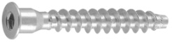 | 12
Б | Саморез 3,5х16 | 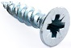 | 9
В | Саморез 4х30 | 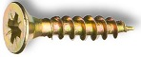 | 18
Г | Саморез 4х16 |  | 120
Д | Газлифт | 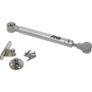 | 6
Е | Шток эксцентрика | 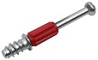 | 58
Ж | Эксцентрик | 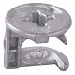 | 58
З | Шкант | 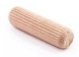 | 56
И | Петля накладная | 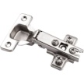 | 20
К | Полкодержатель | 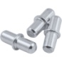 | 12
Л | Подвес регулируемый | 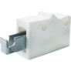 | 9
М | Tip-on | 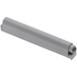 | 10
Н | Крепление к стене |  | 9
О | Заглушка конфирмата | 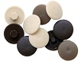 | 12
П | Заглушка эксцентрика | 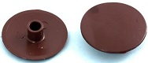 | 70
Р | Ключ |  | 1
Изготовитель оставляет за собой право на замену фурнитуры на аналогичную.
Перед сборкой внимательно ознакомьтесь с данной инструкцией, проверьте комплектность фурнитуры и разберите ее по назначению. Упаковку и прокладочный материал можно использовать в качестве подстилочного материала при сборке. Сборку производить на ровной жесткой поверхности. Для облегчения сборку рекомендуется производить вдвоем.

Крепление модулей на стену производится посредством установки монтажных шин на необходимой высоте. После навески модулей на стену произведите регулировку подвесами.
В комплектацию входит блок питания и клипсы для подсветки стеклянных полок.

4

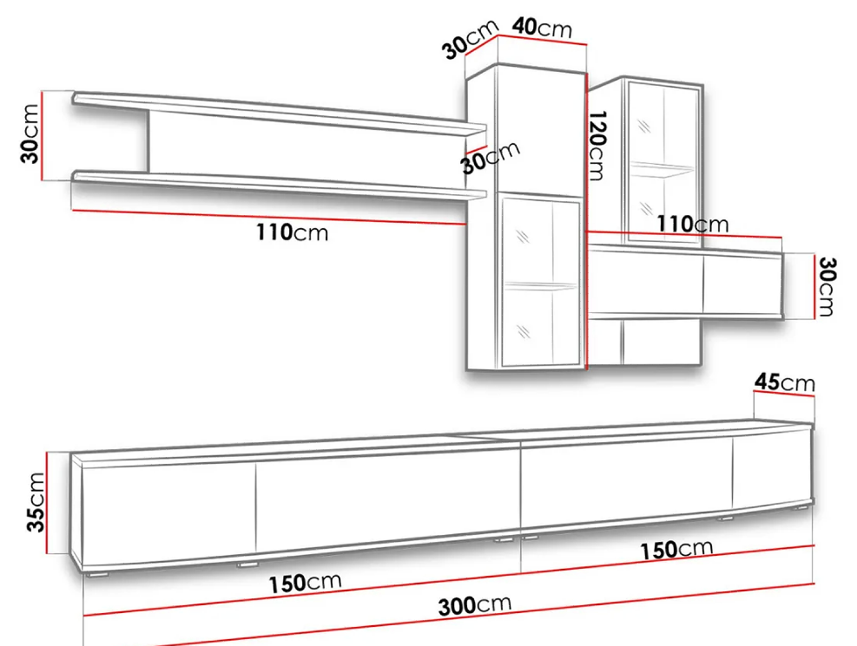

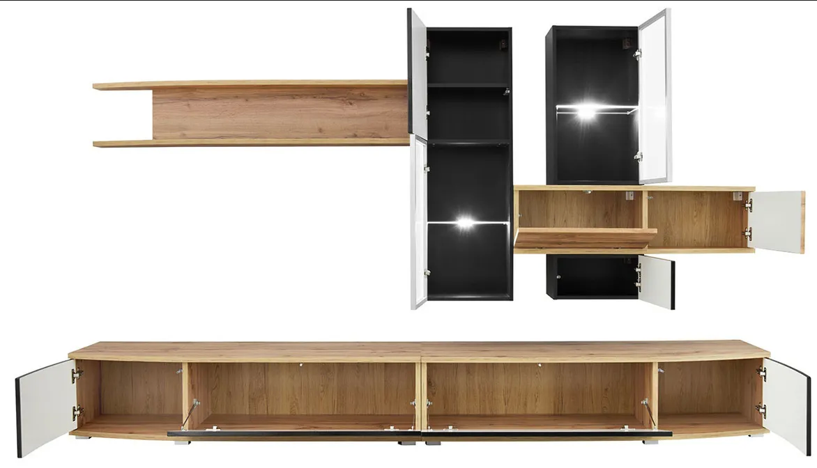
11
10
10
7
6
6
5
5
4
4
3
3
2
1
1
1
1

Сборка модулей:
В детали 1 и вкрутить шток эксцентрика и вставить шканты
Соединить детали 1 и с вертикальными стойками 2и 3 и внутренними перегородками 4. Повторить эту операцию с деталями 5,6,7.В процессе сборки второго модуля вставить в прорезанный паз заднюю стенку установив ее пазами под регулируемые подвесы вверх.
К вертикальным стойкам 6 и прикрутить саморезом 4х30 В регулируемые подвесы
К вертикальным стойкам 6 присоединить держатель лифта.
К фасадам и прикрутить петли саморезом 4х16 Г и ответные держатели для газлифта, а так же ответную металлическую планку Tip-ON
К верхним элементам модулей присоединить саморезом 3,5х16 Б толкатель Tip-on.
Присоединить петли фасадов в размеченные отверстия к модулю саморезом 4х16 . Зафиксировать газлифты к держателям.
При необходимости произвести регулировку петель.
Сборка стеллажей:
В детали 12 13 и14 вкрутить шток эксцентрика и вставить шканты и соединить их с деталями 15 15,1 и 16. В подготовленные отверстия вставить полкодержатели К и установить полки.
Крепление стеллажей на стену производится посредством установки монтажных шин на необходимой высоте. После навески на стену произведите регулировку подвесами. Присоединить петли фасадов в размеченные отверстия саморезом 4х16. После установки и навески при необходимости произвести регулировку петель.

